|  |  |
| --- | --- |
|  | UNIVERSIDAD MARIANO GALVEZ DE GUATEMALA  CENTRO UNIVERSITARIO DE JALAPA FACULTAD DE INGENIERIA |

|  |  |
| --- | --- |
| **Alumno/a: Esvin Giovanni Gonzalez de la Cruz** | **Carné: 0907-22-12653** |

|  |  |  |  |  |  |
| --- | --- | --- | --- | --- | --- |
| **Asignatura:** | Algebra Lineal | **Código:** | 0907-007 | **Semestre:** | Segundo |
| **Ciclo:** | Segundo | | | **Tarea 4** | |
| **Catedrático:** | Ing. M.A. Samuel de Jesús García | | |

**Espacios Vectoriales**

**Resuelva los ítems que se le presentan a continuación a mano o en cualquier herramienta digital.**

1. Pruebe con los Axiomas si el conjunto de vectores V en R2 es un espacio vectorial Real. V = {(x, y) / y = -3x} ∀x,y ∈ R2

No es un espacio vectorial real porque no cumple con adición multiplicación

1. Pruebe con los Axiomas si el conjunto de vectores V en R2 es un espacio vectorial Real. V = {(x, y) / y = -3x + 1} ∀x,y ∈ R2

No es un espacio vectorial real porque no cumple con adición multiplicación

1. Pruebe con los Axiomas si el conjunto de vectores V en R2 es un espacio vectorial Real. V = {(x,y) / ∀(x,y)∈ R2 }

Definida por:

(x1, y1) + (x2, y2) = (x1 + x2 + 1, y1 + y2 + 1)

α(x,y) = (α + αx – 1, α + αy - 1)

1. Sean A = { (1,a) / a ∈ R }, el cuerpo o campo de los reales, la adición y multiplicación por un escalar definidas por:

(1, a) + (1, b) = (1, a + b) ∀(1, a), (1, b) ∈ A

α(1, a) = (1, αa) ∀α∈ R

Determine si el conjunto A es un espacio vectorial sobre R.

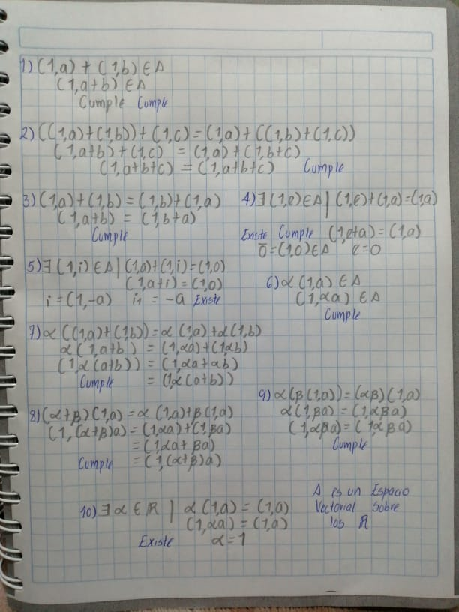

1. Determine si el conjunto A = { x / x ∈ R+ } y las operaciones de adición y multiplicación por un escalar definidas por:

x + y = xy ∀x,y ∈ R+

αx = xα ∀α∈ R

es un espacio vectorial.

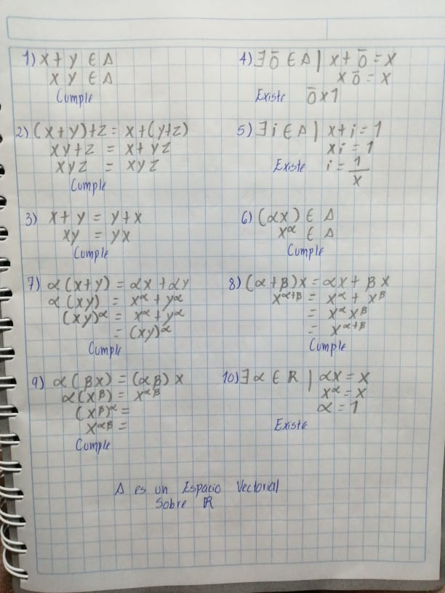

1. Sea el conjunto V = {0}. Determine si V es un espacio vectorial sobre el campo o cuerpo K si la operación adición en V y la multiplicación de un vector por un escalar se definen como:

0 + 0 = 0

α0 = 0 ∀α∈ K

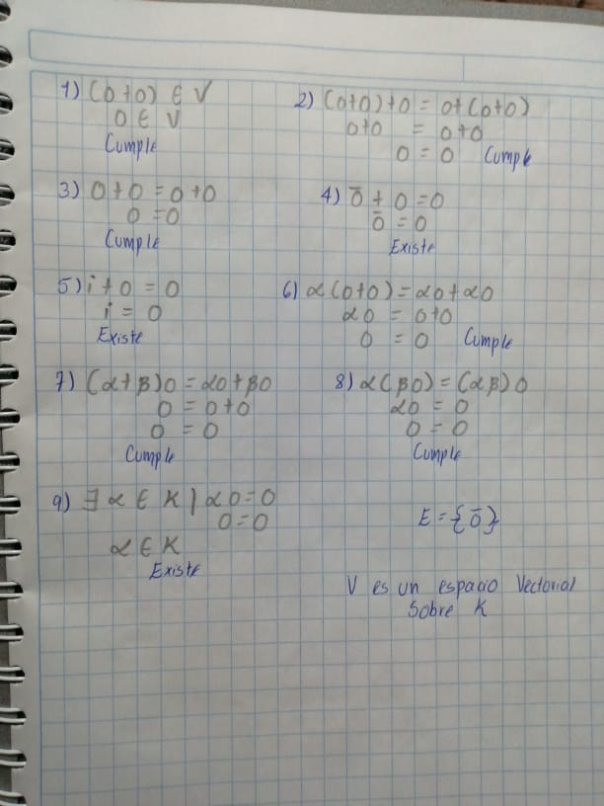

1. Determine si V = {1} un espacio vectorial.

No es un espacio vectorial real porque no cumple con adición multiplicación

1. Determine si V = {(x, y) / y = mx, donde m es un número real fijo y x ∈ R} es un espacio vectorial.

No es un espacio vectorial real porque no cumple con adición multiplicación

***V consiste en todos los puntos que están sobre la recta y = mx que pasa por el origen y tiene pendiente m.***

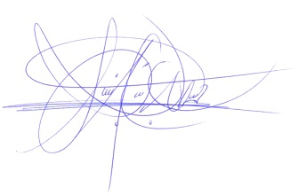

._______________________________________

Ing. M.A. Samuel de Jesús García

Docente de Algebra Lineal